

**滨江中三班**

**2024/12/17**

天气：晴

”

****

入园情况：今天来了22位小朋友哦，**2**人病假。

整理物品情况：**杨皓宇、刘子文、沈懿心、陈硕、朱瑾瑜、刘欣远、朱梓宸、赵中熠、于朗、张昱安、赵嘉玥、谢嘉赟、陶子沐、苏言哲、张轩齐、樊予诺、丁依沐、印梦瑶、朱子贝、李芊烨、黄沐尔、李艺可、李苏琪**等小朋友能够主动和老师、小伙伴们打招呼！**杨皓宇、刘子文、沈懿心、陈硕、朱瑾瑜、刘欣远、朱梓宸、赵中熠、于朗、张昱安、晁乐怡、赵嘉玥、谢嘉赟、陶子沐、苏言哲、张轩齐、樊予诺、丁依沐、印梦瑶、朱子贝、李芊烨、黄沐尔、李艺可、李苏琪**等小朋友能主动将枕头放在自己床上、水杯绕好、物品放整齐。**刘子文、朱瑾瑜、刘欣远、朱梓宸、张昱安、陶子沐、苏言哲、张轩齐、樊予诺、丁依沐、印梦瑶、李芊烨、李艺可**等能主动用积木堆叠拼搭成相应的图形来表示晨间签到。

****

**活动名称：小制作**：百变的瓶子

**活动简介：**这是一节创意想象的制作活动。瓶子是我们生活常见的生活物品。那瓶子除了可以来收纳物品还能用来干什么呢？小朋友灵机一动提出利用瓶子来进行小制作，我们一起来看看吧。

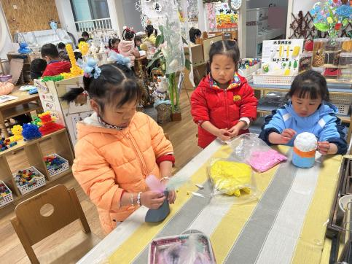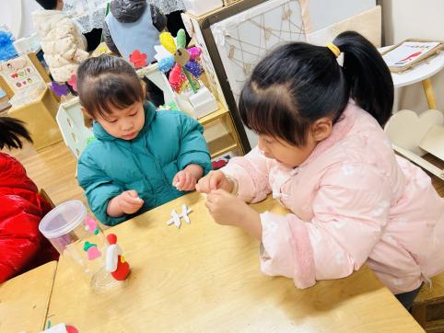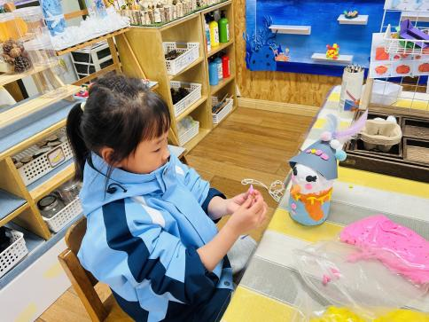

在活动中，**杨皓宇、刘子文、沈懿心、陈硕、朱瑾瑜、刘欣远、朱梓宸、于朗、张昱安、赵嘉玥、谢嘉赟、陶子沐、苏言哲、张轩齐、樊予诺、丁依沐、印梦瑶、朱子贝、李芊烨、黄沐尔、李艺可**这些小朋友能合作商量利用瓶子进行艺术创作。

**mmexport1590938236088mmexport1590938236088**

**03 区域游戏**

**幼儿精彩游戏分享；**

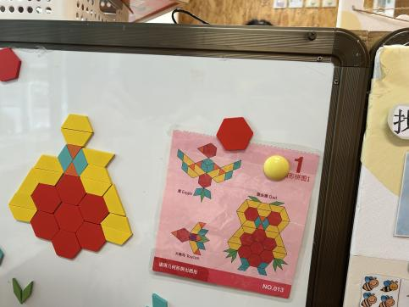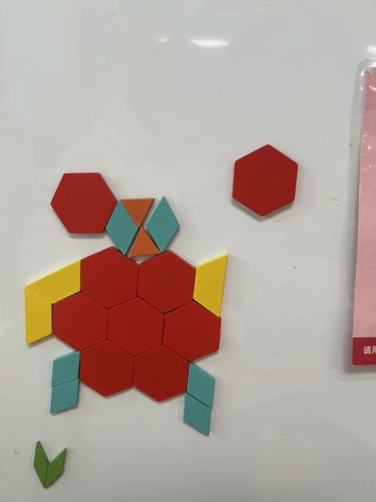

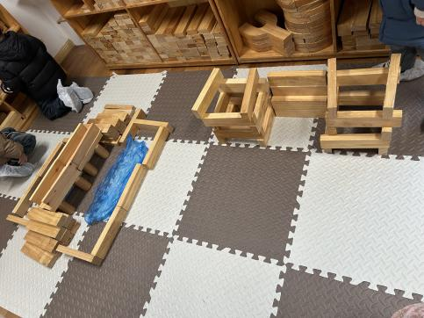印梦瑶今天用各种图形拼搭猫头鹰，但在过程中发现猫头鹰的头部和身体出现了断裂。于是她寻求帮助，知道猫头鹰身体中间的五边形的方位出现了偏。在她调整过后，她两边同时进行拼搭猫头鹰的翅膀。在分享交流的时候，她总结到在拼搭时需要按照顺序来拼搭，这样就不会出现错误。

刘子文、陈硕和苏言哲三人合作建构动物园。现在已经完成鳄鱼的池塘，明天将继续建构老虎的住处。

mmexport1590938236088mmexport1590938236088**04生活活动**

**用餐情况**

晨点：牛奶、华夫饼干。

午餐：红薯饭、鹌鹑蛋猪肝、花菜虾仁、菠菜蘑菇汤。

水果：水果汤。

午点：蛋糕。

|  |  |  |
| --- | --- | --- |
| C:/Users/宸近墨染意/Desktop/新建文件夹/IMG_2813.JPGIMG_2813 | C:/Users/宸近墨染意/Desktop/新建文件夹/IMG_2814.JPGIMG_2814 | C:/Users/宸近墨染意/Desktop/新建文件夹/IMG_2815.JPGIMG_2815 |
| C:/Users/宸近墨染意/Desktop/新建文件夹/IMG_2850.JPGIMG_2850 | C:/Users/宸近墨染意/Desktop/新建文件夹/IMG_2851.JPGIMG_2851 | C:/Users/宸近墨染意/Desktop/新建文件夹/IMG_2852.JPGIMG_2852 |

**值日生工作**

|  |  |  |
| --- | --- | --- |
| **发餐具** | **发餐盘** | **发湿巾纸** |
| **苏言哲** | **赵中熠** | **黄沐尔** |
| **C:/Users/宸近墨染意/Desktop/新建文件夹/IMG_2849.JPGIMG_2849** | **C:/Users/宸近墨染意/Desktop/新建文件夹/IMG_2847.JPGIMG_2847** | **C:/Users/宸近墨染意/Desktop/新建文件夹/IMG_2848.JPGIMG_2848** |

**午睡情况**

所有小朋友都能够在13:00前自主入睡，如**杨皓宇、刘子文、沈懿心、陈硕、朱瑾瑜、刘欣远、朱梓宸、赵中熠、于朗、张昱安、赵嘉玥、谢嘉赟、陶子沐、苏言哲、张轩齐、樊予诺、丁依沐、印梦瑶、朱子贝、李芊烨、黄沐尔、晁乐怡、李艺可、李苏琪**等。

**自理能力**

**杨皓宇、刘子文、沈懿心、陈硕、朱瑾瑜、刘欣远、朱梓宸、赵中熠、于朗、张昱安、赵嘉玥、谢嘉赟、陶子沐、苏言哲、张轩齐、樊予诺、丁依沐、印梦瑶、朱子贝、李芊烨、黄沐尔、晁乐怡、李艺可、李苏琪**能在游戏后将区域材料整理好，按照标记分类有序摆放。

**05户外活动**

**活动区域：**室内

**活动内容：**综合游戏

**活动目标：**1.能用正确的方式使用器材运动。

2.能安全地进行游戏，有保护自己和他人的意识。

3.能有序排队、轮流玩游戏。

